​瓜友们，大家晚上好。

今天回来的晚，岱岱和大家聊一聊古今之鉴，聊一聊黄河长江的事。

黄河和长江一直是我们中华民族的象征。

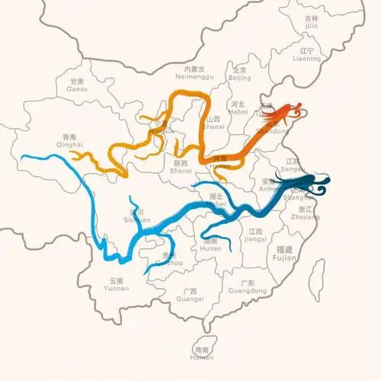

很好理解，农业是人类跨入文明的一个重要标志，伟大的哲学家杜兰特甚至说过**“文明是人和锄头上的寄生虫”，**就像古埃及文明被称为**“尼罗河的赠礼”**一样，中华文明也可以称为“黄河和长江的赠礼”。

然而，黄河和长江对我们中华文明的哺育，远远不止一个农业贡献这么简单。

今天，我们就来发幽指隐，古今对鉴。

**黄河河套地区的特殊意义**

黄河对中华民族的命运重大影响之一，是河套地区，让我们从头说起，

春秋战国，华夏争雄几百年，各个诸侯国都用农业和军事强国，只有农业才能生产出足够多的粮食养活足够多的人，只有军事立国发动战争才能不断对外占领更多适合耕作的土地，占领更多土地生产更多粮食，养活更多人，打更多仗，这成了一个完美的行为闭环。

正是在这样的历史浪潮中，战国七雄不断扩张扩张扩张，几乎把当时眼见的可以耕作的土地都开发殆尽。

东部季风区是中国最重要的农耕区，而东北湿润半湿润温带地区在古代还没有农业开发的可能，（因为太冷了），而我们看到，在战国结束后的大一统秦朝版图，完美的和没有东北的东部季风区重叠。

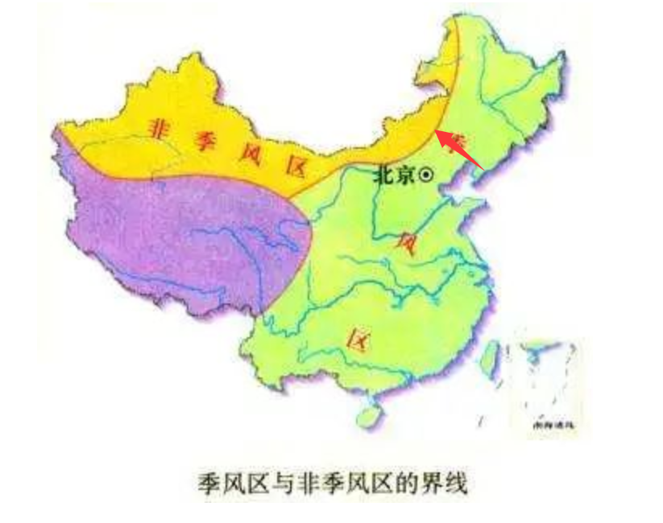

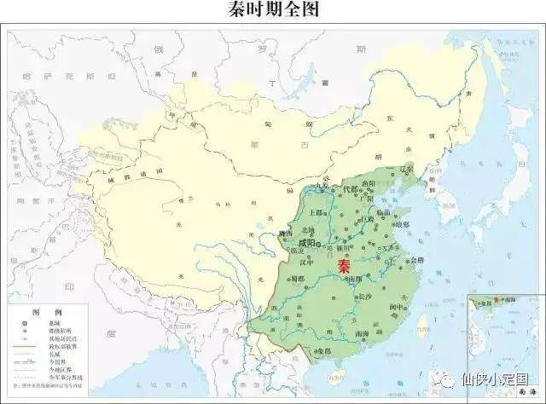

而且，不仅秦朝版图和除东北外的东部季风区大体一致，甚至东部季风区和西北干旱区的界线，还和战国时期的秦燕长城走向惊人一致。

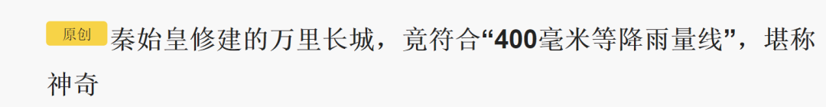

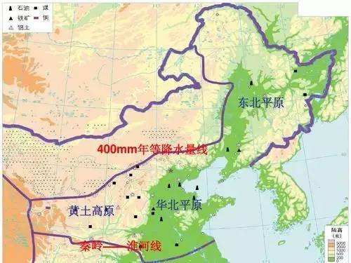

“如果拿来一张气象地图，当你努力找到400mm等降雨量线时，你会惊讶的发现一个大秘密，400mm等降雨量线的分布走势，居然与万里长城的建筑位置基本吻合。没错，换句更通俗的话说，早在两千多年前，秦始皇就用万里长城描绘出了一条“400mm等降雨量线”，用以区分农耕文明与游牧文明，实在是令人匪夷所思。”

用岱岱敬仰的地缘学大家周振鹤先生的说话，这一切的巧合都不是偶然，而是必然：

**“这些巧合说明了先秦时期，农耕民族对于自然地理环境已有深刻的认识，农耕文化已经推到了及其合理的边界”**

春秋战国几百年的“耕地，战争，扩底，耕地”模式，已经让我们中华民族在先秦时就摸索到了农耕文明的最大边界，也给当时的农耕华夏和游牧民族划出了一条合理的界线。

游牧民族：“**这一块是你们农耕文明的地，我们游牧民族抢到了也不会种田，有什么用呢？过来打打劫就走，最划得来了。”**

农耕民族：**“那一块是你们游牧民族的地，我们农耕民族要了也种不了地，有什么用呢？建个长城隔开来，最划得来了。”**

这是再直白不已的大白话，但正史的记载无不体现了“直白”话的正确性。

《史记·匈奴传》中记载，刘邦被匈奴围于高登，花重金去贿赂单于的妻子去吹枕边风，单于的妻子阏氏就用“大白话”吹枕边风：

“两主不相困，今得汉地，而单于终非能居之也。”

朱元璋的告诫子孙书，《皇明祖训》，也用这种“大白话”说道：

“四方诸夷，皆限山隔海，僻在一隅；得其地不足以供给，得其民不足以使令**。**若其自不揣量，来扰我边，则彼为不祥。彼既不为中国患，而我兴兵轻伐，亦不祥也。吾恐後世子孙，倚中国富强，贪一时战功，无故兴兵，致伤人命，切记不可。但胡戎与西北边境，互相密迩，累世战争，必选将练兵，时谨备之。”

按理说，中国这样界限分明的气候地理线，应该就会让农耕民族和游牧民族安然处之，两者小打小闹就够了，然而，黄河好像给中华民族开了一个玩笑，**黄河在中段莫名的，拐了个“几”字型的弯。**

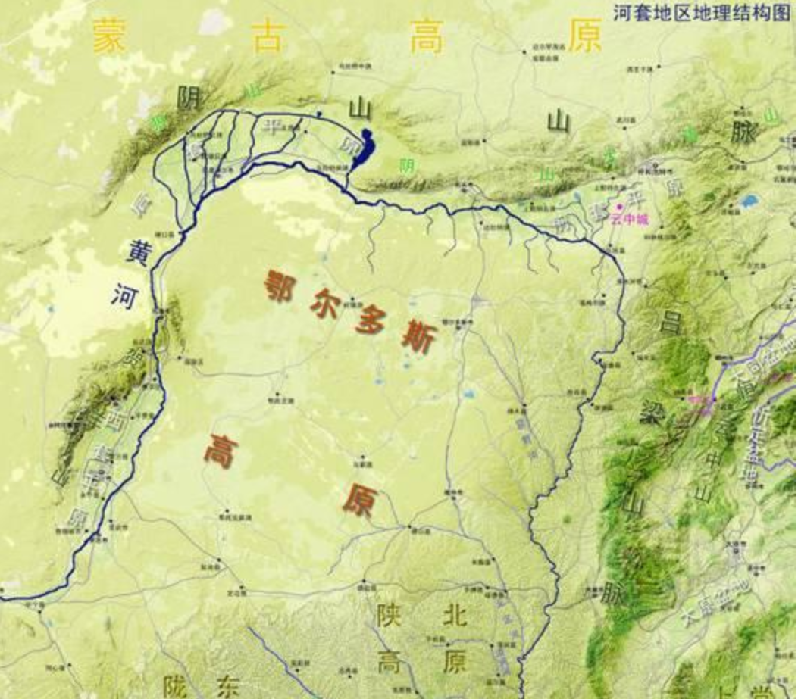

**这个“几”字型的圈起来的地方，叫“河套地区”。**

这个地区很特殊很特殊。

首先，河套地区处于200毫米降水量线外。

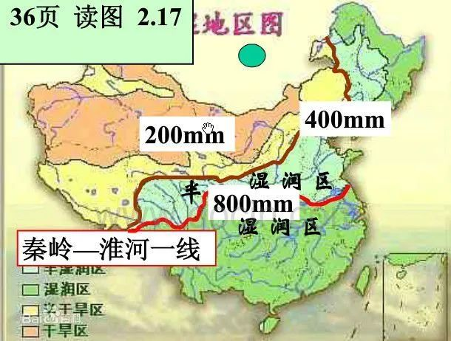

一年降水不到200毫米，这意味着什么呢？

**降水严重不足，意味着在该地种粮食，可能连种子都收不回。**

然而，黄河意外的拐了个“几”字弯，解决了水源短缺的问题。

我要降水干嘛，我有黄河就够了，古谣有云：**“黄河百害，唯富一套。”**河套草原因长期受到黄河水的浸润灌溉，土地肥沃，水草丰美，气候温润，物产丰饶，有塞上江南之美称。

总之，**河套平原是个黄河造成的例外，打破了等降雨线农耕文化和游牧文化的分界线。**

尼罗河三角洲降水量也不到200，但依然是粮仓，所以埃及文明被称为“尼罗河的赠礼”，河套地区降水也不到200，但依然是“塞上江南”，可以当之无愧的称为“黄河的赠礼”了。

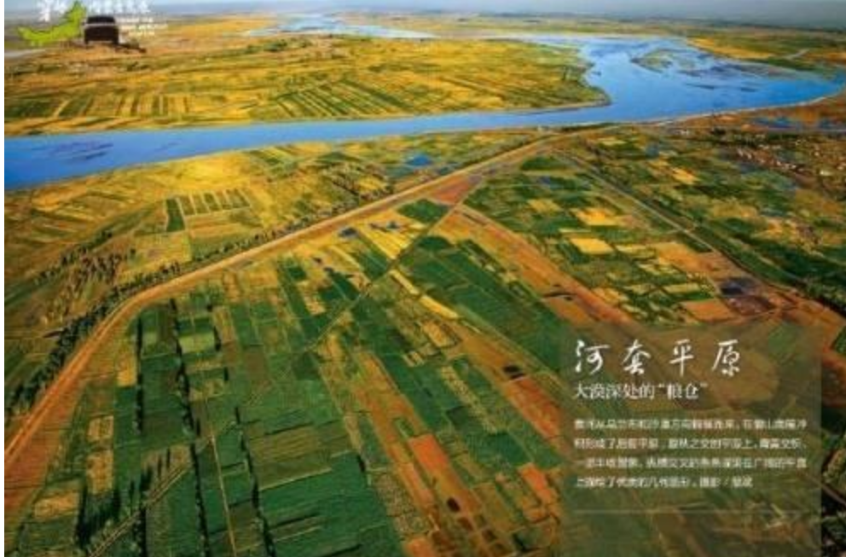

但这个“黄河的赠礼”不仅是给农耕民族的，也是给游牧民族的。

游牧民族得河套可以畜牧，农耕民族得河套可以耕种，原本核心利益上是井水不犯河水的两方，在河套地区彻底变成了“核心利益、零和博弈”。

而且，最要命的是，**河套地区“亦农亦牧”的特殊位置+直插华夏腹地的要害+难得的产马地**，更加的激化了我们农耕民族和北方游牧民族的矛盾，两者围绕河套地区上演了千年纠斗。

最早是战国的赵国从游牧民族临胡、楼烦手里拿下了河套，但他见识到了游牧民族来去如风的骑兵优势，和自己笨重的兵车比简直是降维打击，所以从河套地区接触了游牧文明的赵武灵王搞了“胡服骑射”（赵国自赵襄子开始就分为南面以中国文化的邯郸和北面与胡人混居的代地文化，胡服骑射也是弥合了国内两种文化）

受游牧民民族启发的赵国拥有了中国第一支骑兵，战斗力惊人的**“赵边骑”**，这掀起了战国军事改革的高潮，整个华夏都开始从兵车向骑兵演化。

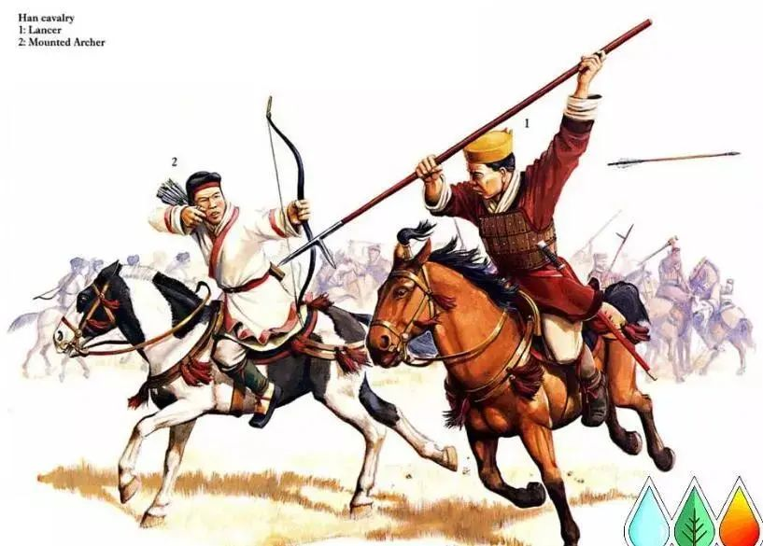

后来，赵国抗秦实力式微，北方游牧民族夺下了河套地区，对中原产生极大威慑。

蒙古高原的中间有一条很明显的东西走向的戈壁，将草原分成了南北两部分，分别称为漠南漠北，（这条戈壁大致上就是现在中国和蒙古的国界线），游牧民族的统治重心在漠北，要大规模劫掠中原，就需要跨越戈壁来漠南进行集结，而漠南的最佳前线就是河套。

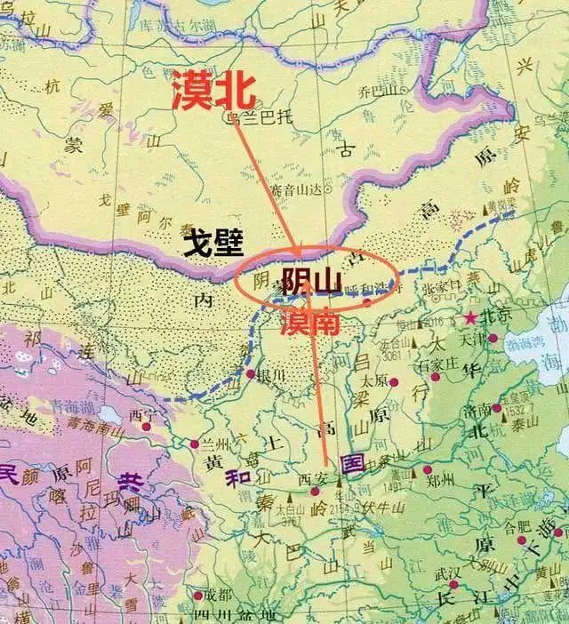

**河套地区北靠阴山山脉，南距长安仅400余公里，约等于骑兵快速机动两昼夜的行程，河套在游牧民族手里就是一个可以自给自足的前线根据地，游牧民族能有一把直插中央帝国心脏的快刀。**

所以秦始皇统一天下后，就立即派大将蒙恬从匈奴手中夺取了肥沃的河套地区，**“拱卫京师”。**

匈奴人慑于蒙恬的军威，一度不得不远避大漠。数年后秦始皇因病去世，天下重又陷于动乱之中，大将蒙恬也被赵高和秦二世假冒秦始皇的命令杀害。匈奴人乘机再次进占河套平原，严重威胁关中、中原地区，和秦朝一样京师受到直接威胁的汉朝，在国力重振后的汉武时代，再度用兵河套，汉武帝屯民设郡，再次将京师心脏的威胁消弭，后来卫青霍去病建立不朽功勋，直接——**“匈奴远遁，而漠南无王庭！”**

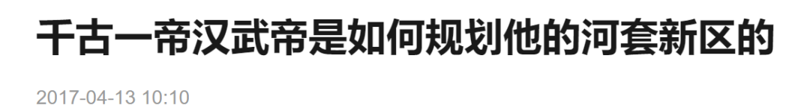

后来，每当中原国力衰弱的时候，北方游牧民族就南下，而河套地区就因为可耕可牧和直插中原的地理位置，成为北方游牧民族逐步南下的跳板，其恶果在后来的西晋五胡乱华时体现的淋漓尽致。

而重新壮大起来的中原政权也随时可能继续北上河套，在这里驻军屯田，当做北防游牧民族的前沿阵地，也从河套地区养育优良战马，流水线出骑兵，对抗北方游牧民族。

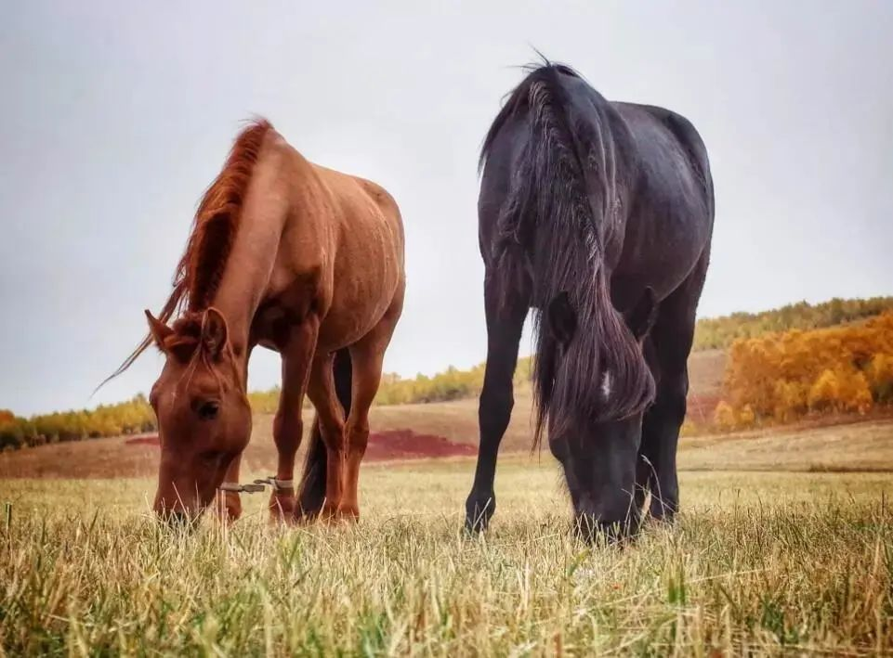

但因为河套地区农业完全靠黄河水利灌溉，中国古代水利基础粗放，日益恶化的当地自然环境承载力，让农耕文明势力越来越难以在河套地区立足当地。**河套地区从可以自给自足的前沿阵地变成了需要后方运粮运草的地方，**

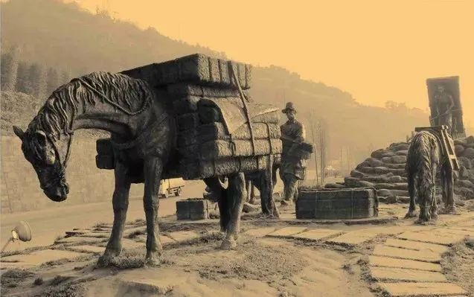

到了与蒙古人长期对峙的明朝，明朝国力不振基本放弃了重拾河套防区的想法，这样不仅前沿阵地失去，产马地也失去了，为了想办法，就有了**“车马互市”。**

北方游牧民族饮食多是牛羊肉、奶等燥热、油腻、不易消化之物，而茶叶富含维生素、单宁酸、茶碱等，游牧民族所缺少的果蔬营养成分，可以从中得以补充。

而茶中大量的芳香油还可以溶解动物脂肪、降低胆固醇、加强血管壁韧性。茶叶的功能恰好能弥补了游牧民族饮食结构中缺少的环节。

**中原民族作为生活调剂品的茶叶，对于游牧民族就像粮食和盐巴一样，成为生活必需品，**他们的谚语是：**“宁可三日无肉,不可一日无茶”**。）

河套草原的军事地位，那是相当重要的，无论在经济还是军事上，河套之归属都是中原王朝与北方游牧民族争夺的重中之重。事实上，中国历朝历代，凡得河套者，北方游牧民族都无力猖獗；凡失河套者（如两晋、两宋），则中原王朝如顶悬利剑，睡觉都不安稳。

清初地理学家顾祖禹在《读史方舆纪要序》中，认为

**“河套南望关中，控天下之头项，得河套者行天下，失河套者失天下。**

**河套安，天下安，河套乱，天下乱。”**

可以说，从战国开始的胡服骑射，到明朝的茶马互市，**河套地区在农耕文明和游牧文明之间充当了中间联系人的特殊位置。**

如果不是河套地区可耕可牧的特殊位置，农耕民族和游牧民族不会千年之间争斗不休。

如果不是这个可耕可牧的河套地区恰好处于能直插中央帝国心脏的战略要害位置，农耕民族和游牧民族更不会拼个你死我活了。

**而造成这一切的一切，只是黄河漫不经心的拐了一个弯……**

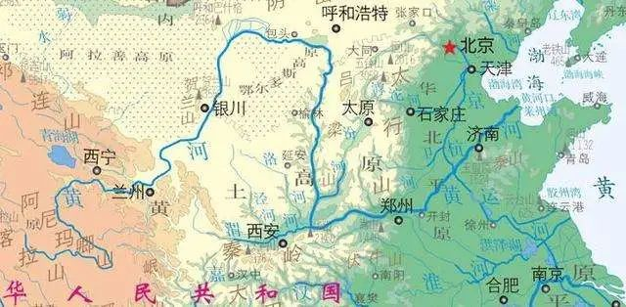

从历史书堆里抬起头的岱岱，很想对黄河母亲喊下话：

**“你想拐弯就拐弯啊，你拐这个弯造成了多大影响你知道吗？”**

**“想拐弯就拐弯，想漂移就漂移，你要问下我们人类的感受啊！”**

**“拐弯漂移也可以滴，但别选这个位置拐啊，这一拐搞的可耕可牧，搞得直插帝京，妈呀，你怎么能在这个地方拐弯呢？”**

黄河听了后，微微一笑，依然日夜不息地奔涌着。

在人类出现前的千百万年里，她是这样日夜不息的奔涌着。

在人类出现后的千百万年里，她也依然将这样日夜不息的奔涌着。

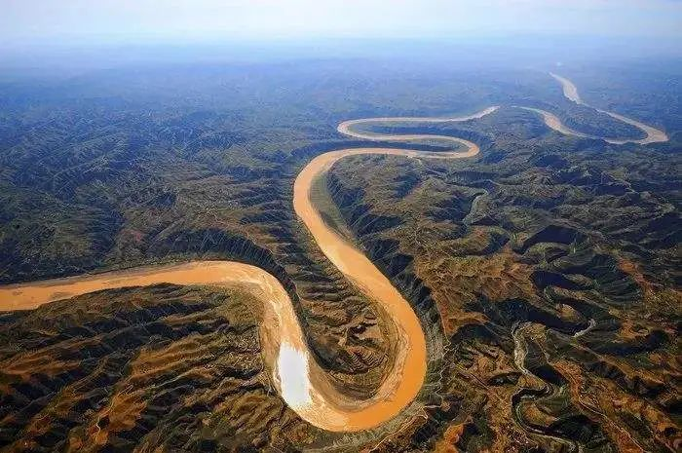

这才是真正的——**“尔曹身与名俱灭，不废江河万古流”**

**想到这里，岱岱才知道，在大自然面前，人类有多渺小。**

想起了《历史的教训》里那句话

**“地理是人类历史所在的子宫，**

**哺育着历史，规范着历史”**

人类的历史老人苦笑了一下，**这个以千年为尺度的联通了农耕文明和游牧文明的河套地区，那些以文明为宏大述事的岁月记忆和历史大事，不过只是大自然一次漫不经心的衍生。**

和黄河一样并称为母亲河的长江，也日夜不息的奔涌着。

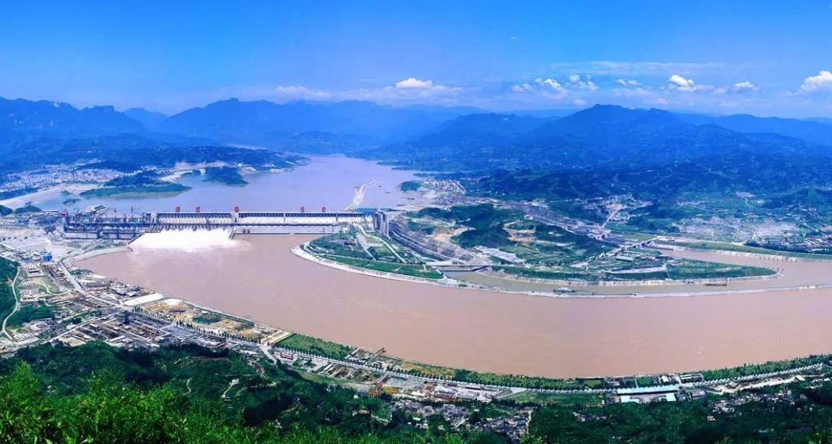

滚滚长江东逝水，浪花淘尽英雄。

是非成败转头空。

青山依旧在，几度夕阳红。

日夜奔涌的长江，也同样不会想到，在她身边的那些小点点一样的人儿，在围绕她这条中华巨龙做着一个伟大的规划——

**长江经济带！**

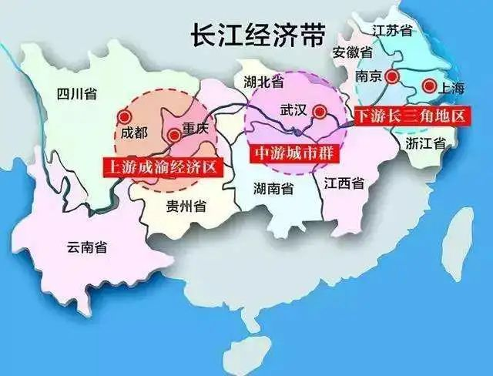

一条巨龙黄河，联通了千年尺度下的农耕文明和游牧文明的融合碰撞，另一条巨龙的长江，又将扮演怎样至关重要的角色呢？

岱岱幽幽的说道：

**一个点赞喜相逢**

**古今多少事**

**都付笑谈中**

